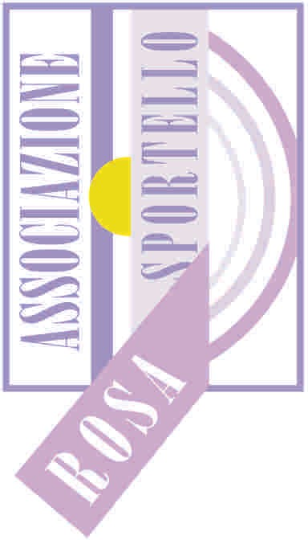

All’Associazione “Sportello Rosa”

via Arcangelo Rotunno,15

84134. Salerno

**Oggetto: Scheda di partecipazione alla I Edizione Letterario 2023, “Un racconto nel cassetto” in memoria di Alessandra Braca.**

Nome:...................................................................Cognome:.............................................................Nato/a................................................................................................................................................ Prov.(………)il:...........................................Cod.Fisc..................................................................................................Residente………………………via/piazza:............................................................ n°:...........Città:................................................................................................................................. CAP............. Telefono:.................................................... Email:.....................................................

Partecipo al Concorso nella Sezione

❏ Racconto

❏ Quota di iscrizione è di € 5,00 intestato tramite bonifico a “Maria Gabriella Marotta” Associazione “Sportello Rosa” iban: IT98J3608105138236783536793

Dichiaro di accettare il giudizio insindacabile della Giuria.

Accetto il regolamento del Concorso di cui ho preso visione.

Dichiaro che l’opera presentata è frutto del mio ingegno e di aver preso visione dell’informativa allegata al modulo di iscrizione, ai sensi del Regolamento UE 2016/679.

(Firma leggibile)

……………………..

Data.......................

SI RICORDA CHE AI SENSI DELL’ART. 3 DEL REGOLAMENTO, LA PRESENTE SCHEDA DI ISCRIZIONE CON ALLEGATA COPIA DEL DOCUMENTO DI RICONOSCIMENTO IN CORSO DI VALIDITA' DEL SOTTOSCRITTORE DOVRA’ ESSERE FIRMATA.